Министерство образования Республики Беларусь

Учреждение образования

БЕЛОРУССКИЙ ГОСУДАРСТВЕННЫЙ УНИВЕРСИТЕТ  
ИНФОРМАТИКИ И РАДИОЭЛЕКТРОНИКИ

Факультет компьютерных систем и сетей

Кафедра электронных вычислительных машин

ПОЯСНИТЕЛЬНАЯ ЗАПИСКА

к курсовому проекту

на тему

аппаратно-программный комплекс для проведения интеллектуальных игр

БГУИР КП 1-40 02 01 01 001 ПЗ

Студенты Юнцевич М.О.

Веромеев Я.С.

Руководитель Понкратов А.А.

МИНСК 2016

Содержание

Введение 3

1. Обзор литературы 4

1.1 Правила интеллектуальных игр 4

1.2 Arduino 6

1.3 Обзор аналогов 8

2. Разработка структурной схемы 9

3. Разработка функциональной схемы 10

4. Разработка принципиальной схемы 11

4.1 Главный модуль 11

4.2 Пульт игрока (кнопка игрока) 15

4.3 Связь модулей 16

5. Руководство пользователя 18

Список литературы 20

ПРИЛОЖЕНИЕ А 22

ПРИЛОЖЕНИЕ Б 23

Введение

На территории постсоветского пространства особой популярностью пользуются огромное количество разнообразнейших интеллектуальных игр. «Что? Где? Когда?», «Брейн-ринг», «Своя игра» - самые известные из них. Количество интеллектуальных клубов и команд растет. Но часто во многих играх просто не обойтись без специального аппаратного и программного обеспечения. С помощью таких устройств и программ игра часто приобретает совершенно другой характер и тип. Игры становятся проще, интереснее, динамичнее и появляется возможность правильно устанавливать и анализировать игру. Именно для таких целей предназначено разрабатываемое нами устройство.

В игровом лексиконе такое аппаратно-программное устройство как разрабатываемое нами называется «Брэйн-система» и предназначено для использования в качестве автоматизированного устройства для определения первоочередности ответа игроков/команд в играх «Брэйн-ринг», «Своя игра», «Эрудит-квартет» и других известных викторинах «вопрос-ответ».

*Постановка задачи*

Целью данного курсового проекта является разработка аппаратно-программного комплекса для проведения интеллектуальных игр:

* Брейн-ринг
* Что? Где? Когда?
* Своя игра и аналогичное ей игры

Разрабатываема система должна иметь пять игровых пультов, блок управления, экран отображения числовой информации, возможность выбора типа игры, а также устройство для подачи звукового сигнала.

Основной принцип оповещения должен состоять из подачи звукового сигнала, означающий начало либо окончание времени команды на ответ, а также сигнализации ведущему о готовности команды дать ответ. В случае, когда один из игроков просигнализировал о готовности ответа нажатием кнопки игрока, устройство должно блокировать сигналы от других игроков (или от всех других игроков) до разрешения управлющими кнопками.

Система должна иметь точную возможность определения, была ли кнопка нажата в отведённое время, до начала отсчёта или же уже после его окончания.

1. Обзор литературы
   1. ***Правила интеллектуальных игр***

* *Правила «Что? Где? Когда?»*

Согласно кодексу, спортивного ЧГК [1] – официальному документу, принятому Международная Ассоциация Клубов "Что? Где? Когда?" (МАК), который представляет собой основные правила спортивного варианта игры: ЧГК - командная игра, в которой команды соревнуются в умении находить правильный ответ на поставленный перед ними вопрос за ограниченное время. Цель команды в процессе игры - ответить на большее число вопросов, чем ее соперники.

Ниже приведены некоторые основные правила, рекомендованные МАК для проведения игр и турниров, описанные в документе:

В каждый момент за игровым столом могут находиться не более 6 игроков. Игроки команды, не принимающие участия в игре в данный момент, называются запасными. Замена игрока (ввод в игру запасного игрока) может производиться только в перерывах между турами.

Время обсуждения вопроса ­— 1 минута (не считая виды вопросов с несколькими (обычно два-три) ответами типа блиц, однако суммарное время обсуждения таких вопросов составляет также 1 минуту).

Ответы сдаются в письменном виде.

Основной критерий, по которому определяется занятое командой место, — количество правильных ответов. При равенстве количества правильных ответов могут использоваться дополнительные показатели (определяемые регламентом турнира).

Если ответ не в точности совпадает с авторским, он может быть зачтён (при условии, если эти разночтения предусмотрены в ответе автора вопроса), либо игровым жюри, либо апелляционным жюри (в случае подачи апелляции).

Апелляционное жюри рассматривает апелляции двух типов: требования зачёта ответа, удовлетворяющего всем условиям вопроса (так называемая «дуаль»), либо требования снятия вопроса (в случае наличия в нём фактической ошибки, в зависимости от регламента конкретного турнира). Регламент конкретного турнира может запрещать апелляции одного или обоих типов.

* *Брейн-ринг*

Согласно официальному регламенту [2] предоставленному на сайте компании «Игра ТВ» (основным организатором телевизионных интеллектуальных игр), игра «Брейн-ринг» имеет следующие правила:

1. В "Брэйн ринг" играют две команды по шесть игроков.
2. Каждая игра состоит из четырёх боёв: двух отборочных и двух финальных. В финальных боях играют победители отборочных боёв.
3. Победителем игры становится команда, которая выиграла оба финальных боя. Если каждая команда выиграла по одному финальному бою, победителя игры определяет решающий вопрос.
4. Все бои идут до 5 очков.
5. О готовности дать ответ на прозвучавший вопрос, команда сигнализирует нажатием на кнопку. Нажимать кнопку можно во временном интервале от начала сигналы сирены (которая звучит после команды ведущего "Время!") и до истечения 20 секунд игрового времени.
   1. Если команда, допускает фальстарт, т.е. нажимает на кнопку до начала сигнала сирены, то она лишается права ответа на данный вопрос.
   2. За неправильный ответ на 1-ой секунде команда получает штраф - красную карточку игроку, который дал неправильный ответ. Этот игрок удаляется с ринга до конца боя.
   3. Если обе команды в течение 20 секунд не нажали на кнопку, то команду, которая будет отвечать первой на данный вопрос, определяет ведущий.
   4. Если команда, нажавшая на кнопку первой, ответила неправильно, вторая команда может дать свой ответ на вопрос. Для обсуждения вторая команда может использовать оставшееся игровое время.
6. Команда, которая даст правильный ответ, получает одно очко.
   1. Если обе команды не нашли правильный ответ на вопрос, неразыгранные очки накапливаются. А именно: за ответ на следующий вопрос можно получить 2 очка, а в случае неправильного ответа и на него, за следующий правильный ответ - 3 очка.
   2. Если обе команды не нашли правильный ответ на три вопроса подряд, они дисквалифицируются и покидают ринг.
7. В ситуации, когда одна из команд, правильно ответив на вопрос, может выиграть бой, проигрывающая команда может воспользоваться правом одного игрока.
   1. Проигрывающая команда может с разрешения ведущего оставить за игровым столом одного игрока. В случае правильного ответа на вопрос этот игрок принесёт команде в 2 раза больше очков, чем разыгрывается.
   2. После того, как прозвучит вопрос и сирена, как один игрок, так и команда соперников могут нажимать на кнопку.
   3. Игрок, который остался один выбирает, кто будет отвечать первым - он или команда соперников.
   4. Далее игра идет по общему правилу.

Однако часто в отличие от телевизионной игры обычные игры или турниры проходят по более упрощенным правилам.

* *Индивидуальная своя игра*

Согласно общепринятой информации, приведенной на сайте Википедии [3] данная игра идет по следующим правилам:

В игре принимают участие 3 игрока. Их основная цель — отвечать на вопросы и зарабатывать как можно большее число очков. В начале игры у каждого из игроков на счету 0 очков.

Суть игры заключается в том, что три участника отвечают на вопросы различной стоимости, пытаясь опередить друг друга. Игра состоит из четырёх раундов — трёх основных и финального Каждый из основных раундов содержит 30 вопросов — 6 тем по 5 вопросов в каждой. Каждый вопрос темы имеет свою стоимость — в первом раунде она возрастает от 10 до 50 очков, во втором — от 20 до 100, и в третьем — от 30 до 150. Чем выше цена вопроса, тем он, как правило, сложнее.

Вопрос появляется на экране и зачитывается вслух ведущим, и любой из игроков может нажать на кнопку и дать ответ на него. Игроки могут нажимать на кнопку не в любой момент после появления вопроса на экран, а только после сигнала (в качестве сигнала выступает лампочка, которая находится за спиной ведущего и не видна телезрителям; сигнал обычно включается одновременно с последним слогом вопроса, но, поскольку включается одним из редакторов вручную, лампочка может загореться и несколько раньше и позже); если игрок нажимает кнопку до сигнала (фальстарт) его кнопка блокируется на две секунды. В случае правильного ответа стоимость вопроса прибавляется к счёту ответившего игрока, и он выбирает следующий вопрос. В случае неверного ответа очки снимаются со счёта отвечавшего, а оставшиеся игроки получают право нажать кнопку и дать свой ответ. Если в течение трёх секунд на вопрос никто не отвечает, то звучит сигнал («До-до-до») и ведущий объявляет правильный ответ, а следующий вопрос выбирает тот же игрок, что выбирал и предыдущий вопрос.

Каждый раунд продолжается до тех пор, пока в нём не будут разыграны все вопросы или не истечёт время раунда — 10 минут.

В случае командной игры правила сохраняются те же, однако, обсуждение вопроса в команде соответствует идеи других командных интеллектуальных игр.

Так же существует огромное количество разновидностей данной игры, а также их смещений с другими с особыми правилами типа очередности хода, количество людей в командах и т.д. Самыми известными из них являются «Тройка» и «Эрудит-квартет» [4].

* 1. ***Arduino***

Arduino — торговая марка аппаратно-программных средств для построения простых систем автоматики и робототехники, ориентированная на непрофессиональных пользователей. Это удобная платформа быстрой разработки электронных устройств для новичков и профессионалов. Платформа пользуется огромной популярностью во всем мире благодаря удобству и простоте языка программирования, а полностью открытая архитектура системы позволяет свободно копировать или дополнять линейку продукции Arduino.

Arduino может использоваться как для создания автономных объектов автоматики, так и подключаться к программному обеспечению на компьютере через стандартные проводные и беспроводные интерфейсы. [5,6]

*Arduino Nano*

Arduino Nano - это полнофункциональное миниатюрное устройство на базе микроконтроллера ATmega328 (Arduino Nano 3.0) или ATmega168 (Arduino Nano 2.x), адаптированное для использования с макетными платами. Миниатюрный модуль на основе популярного микроконтроллера ATMEGA328P.

Оптимально подходит для макетирования с применением беспаечных макетных плат, ибо все контакты выведены на две линейки по краям платы, шаг выводов 2,54мм, расстояние между линейками 15мм.

Встроенный bootloader и преобразователь USB <> COM на базе микросхемы CH340, позволяет обновлять прошивку без использования программатора, единственным нажатием кнопки на компьютере. Однако, при необходимости, может быть «прошит» и любым стандартным программатором со стандартным 6-выводным интерфейсом ISP. Она имеет схожую с Arduino Duemilanove функциональность, однако отличается сборкой. Отличие заключается в отсутствии силового разъема постоянного тока и работе через кабель Mini-B USB. Nano разработана и продается компанией Gravitech. Ниже приведены характеристики Arduino Nano(см. табл. 1.1). [7,8]

Таблица 1.1 Характеристики Arduino Nano

|  |  |
| --- | --- |
| Микроконтроллер | Atmel ATmega168 или ATmega328 |
| Рабочее напряжение (логическая уровень) | 5 В |
| Входное напряжение (предельное) | 6-20 В |
| Входное напряжение (рекомендуемое) | 7-12 В |
| Цифровые Входы/Выходы | 14 (6 из которых могут использоваться как выходы ШИМ) |
| Аналоговые входы | 8 |
| Постоянный ток через вход/выход | 40 мА |
| Флеш-память | 16 Кб (ATmega168) или 32 Кб (ATmega328) при этом 2 Кб используются для загрузчика |
| ОЗУ | 1 Кб (ATmega168) или 2 Кб (ATmega328) |
| EEPROM | 512 байт (ATmega168) или 1 Кб (ATmega328) |

* 1. ***Обзор аналогов***

В качестве аналогов нами были рассмотерны две системы: «Portable Arduino Brain System» (см. рис. 1.3.2). Артёма Понкратова и «Брейн-система» (см. рис. 1.3.1). Оксаны Козловой и Бардиян Марины. [9]

Обе системы используются для проведения турниров по спортивной версии игр «Брейн-ринг», «Своя игра», «Эрудит-квартет», «Тройка», «Что? Где? Когда?». Обе системы имеют звуковое оповещение, возможность выбора режима игры, светодиоды для отображения информации. Но в отличии от другой системы «Portable Arduino Brain System» имеет пять игровых пультов, экран отображения цифровой информации состояния игры и, что является отдельным плюсом, портативный источник питания для работы в автономном режиме в течение 8 часов.

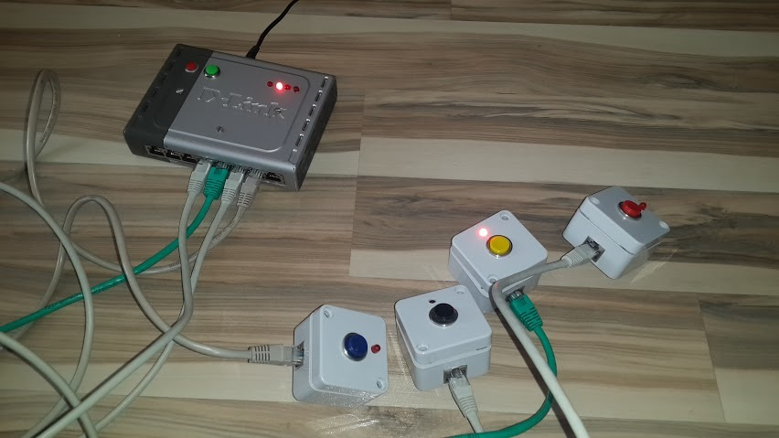

Рисунок 1.3.1 «Брейн-система»

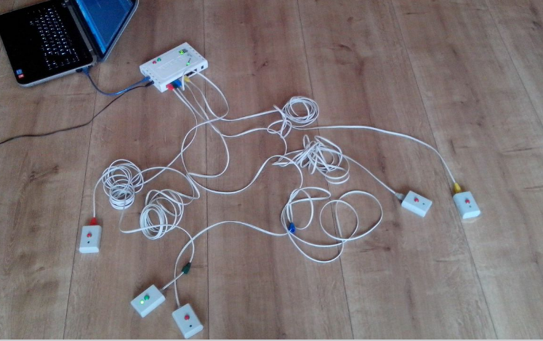

Рисунок 1.3.2 Portable Arduino Brain System

1. Разработка структурной схемы

Разрабатываемая нами система состоит из трех блоков:

* *Главный модуль (пульт ведущего*)

Главный модуль предназначен для отображения информации и управления системой. Модуль имеет три управляющеие кнопки: кнопка начала отсчета, кнопка сброса и кнопка смены режима. При нажатие кнопки на экране должна появлятся информация о номере первого нажавшего игрока. При выборе режима с отсчетом времени по нажатию кнопки старта должен податься звуковой сигнал и на цифровом индикаторе отображется отсчитываемое время. Сброс отсчета осущетсвляется через кнопку сброса. При нажатии кнопки до начала отсчитываемого время в некоторых режимах предусматривается отображение номера кнопки на которой был совершен фальстарт с подачей особого звугового сигнала.

* *Пульт игрока (кнопка игрока)*

Данные блоки необходимы для определения игрока, который первым нажал на кнопку. Кнопки игроков, которые не успели нажать кнопку первыми либо нажавшие на нее до начала отсчета времени (совершившие фальстарт), блокируются главным модулем. Система содержит пять пультов игроков, то есть в игре могут участвовать пять команд или пять игроков в зависимости от заданного режима.

* *Соединительные кабели*

В разрабатываемой нами проекте для обеспечения связи между главным модулем и пультами игрока используются разъемы RJ-45 с соединением через кабель Ethernet.

Структурная схема представлена в приложении А.

1. Разработка функциональной схемы

В системе присутствуют следующие функциональные компоненты:

*Главный модуль*

* + Корпус
  + Программируемая плата Arduino
  + Звуковой динамик
  + Кнопки «SET», «RESET» и «MODE»
  + Разъем RJ45 для подключения кнопок

*Пульт игрока*

* + Кнопка без фиксации
  + Корпус
  + Разъем RJ45 для связи с главным модулем

*Связь блоков*

Для связи блоков в устройстве используются разъемы RJ-45 и кабели Ethernet. Разъем RJ-45 является один из самых распостраненных портов для создания локальных сетей, что в свою очередь обеспечивает возможность при выходе из строя подвижных элементов системы (кабели Ethernet).

Функциональная схема представлена в приложении В.

1. Разработка принципиальной схемы

## ***4.1 Главный модуль***

При разработке главного модуля стало понятно, что он будет иметь при небольшом количестве заранее подготовленных компонентов довольно большое количество соединений и проводов. В связи с этим было решено собирать устройство на заранее подготовленной и изготовленной печатной плате. Так как доступа к специализированным средствам производства печатных плат у нас не было, мы выбрали так называемую ЛУТ (Лазерно-утюжная технология). [10] Данный способ изготовления плат довольно доступный и не требует специальных средств. Все что нужно для изготовления платы данным способом это заготовка платы, лазерный принтер и раствор для травления. В качестве раствора для вытравки платы было решено использовать раствор перекиси водорода с лимонной кислотой. Схема разработанной платы приведена в приложении Б.

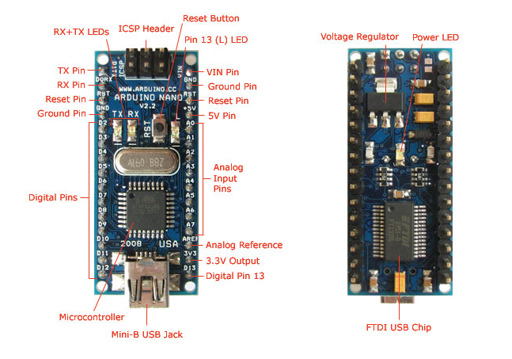Основным используемым управляющим процессорным устройством является плата Arduino Nano (см. рис. 4.1.1). Выбрана она была по причинам небольших габаритов, обладанием нужного количества портов ввода-вывода, а также питается и программируется через порт «microUSB», который используется огромным количеством цифровых устройств, что обеспечивает доступность наличия источников питания.

Рисунок 4.1.1 Arduino Nano

Для отображения основной информации используется двухциферный 7-сегментный светодиодный индикатор «REC-S5261AG» (см. рис. 4.1.2). 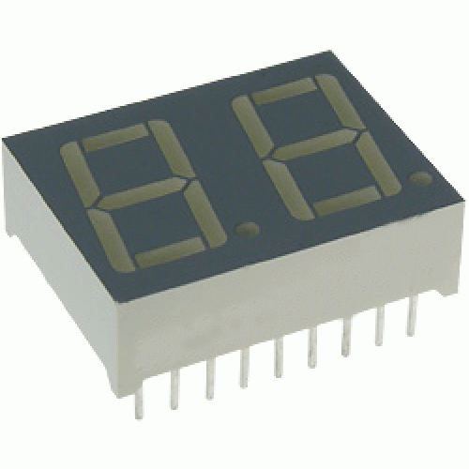[11]

Рисунок 4.1.2 7-разрядный индикатор на 2 цифры

Так как данный индикатор имеет большое количество управляющих входов и выходов для упрощения работы и экономии выходов платы Arduino, он используется в связке с двумя драйверами CD4026 (см. рис. 4.1.3 (а)) предназнченными специально для таких индикаторов. [12] Для избежания выходов дтода из строя каждый из светодиодов подключается через резистор в 270 Ом.

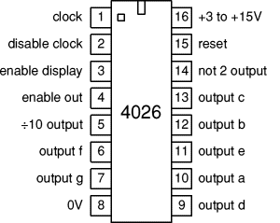

Рисунок 4.1.3 Расположение входов-выходов на схеме драйвера

Для управления отсчетом используется вход «clock». Его срабатывание происходит по фронту подаваемого сигнала. Остальные же входы подаются в соответствии с документацией высокий либо низкий уровень сигнала. Низкий уровень должен подаваться через стягивающий резистор во избежание возникновения случайных токов. [14] Пример схемы подключения стягивающего резистора представлен на рисунке 4.1.4.

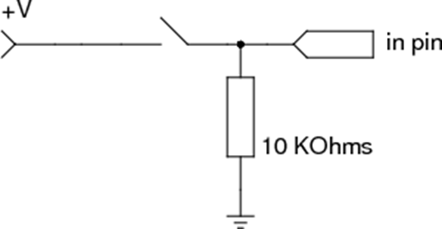

Рисунок 4.1.4 Пример подключения стягивающего резистора

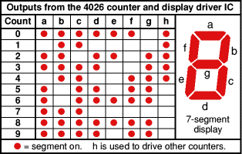Для правильного отображения информации каждый выход, соответствующий шагу от нуля до девяти, должен соединятся с нужным количеством светодиодов на индикаторе для формирования нужной цифры на экране. (см. рис. 4.1.5)

Рисунок 4.1.5 Соответствие выходов драйвера светодиодам индикатора

Управление самой игрой, а также смена режимов управляется кнопками «SET» и «RESET» и «MODE». При режимах игры с отсчетом времени реакция игрока может занимать доли секунды и поэтому для начала отсчета используется аппаратный способ подавления возникающего дребезга при переключении кнопки. В остальных двух кнопках время срабатывания не играет такой важной роли потому в них используются программные методы подавления дребезга.

Дребезг (см. рис. 4.1.6 — явление, возникающее в электрических и электронных переключателях, при котором они вместо некоторого стабильного сигнала выдают на выходе случайные высокочастотные колебания. [13]

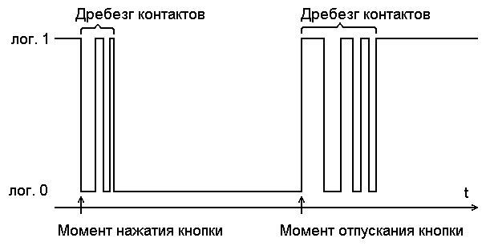

Рисунок 4.1.6 Дребезг сигналов

При программном способе избавления от дребезга происходит проверка смены состояния кнопки либо через задержку, либо через отсчет времени с последнего нажатия.

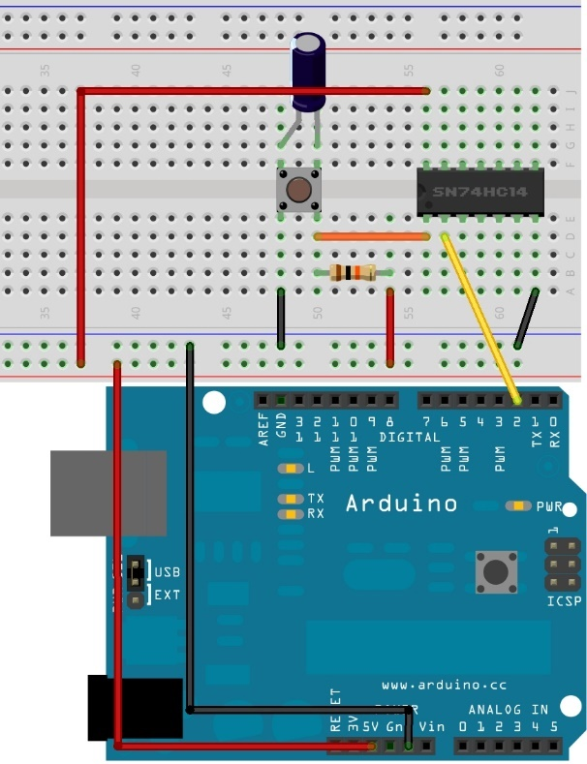При аппаратном способе используется RС-цепь в связке с триггером Шмитта (см. рис. 4.1.7). В качестве триггера Шмитта используется

Рисунок 4.1.7 Схема аппаратного устранения дребезга сигнала

логическая микросхема логическая микросхема IN74HC14AD производства компании «Интеграл».

Суть работы данной системы заключается в следующем. Для начала мы создаем так называемую RC-цепь (см.рис. 4.1.8) состоящую из конденсатора, резситора и переключателя дла замыкания цепи. [14] Т.к. одна из функций тригера это инвертор то RC-цепь необходимо подьянуть к источнику питани через подтягивающий резистор. Входящий сигнал тригера можем быть либо восходящим, либо нисходящим. Для восходящего сигнала установлено пороговое значение равно примерно 0,9В, для нисходящего - примерно 1,6В. При прохождении значения в 0,9В нисходящим сигнале на выходе триггера будет установлена логическая единица, что в нашем случае равна 5В, при этом нисхождение восходящим сигналом верхнего порога в 1,6В будет проигнорировано. Соответственно все аналогично и противоположно для ситуации с восходящим сигналом. RC-цепь предназначена для создания затухания сигнала. Что значит, что при включении кнопки конденсатор начнет разряжаться и напряжение на выходе цепи начнет падать (см. рис. 4.1.8), что создаст возможность плавного переключения сигнала в течении короткого времени с избеганием дребезга сигнала. А благодаря свойствам триггера Шмитта мы сможем преобразовать получившийся у нас аналоговый сигнал в цифровой со строгим переключением уровня (см.рис. 4.1.8).   
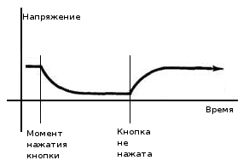 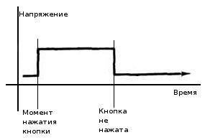

а) б)

Рисунок 4.1.8 Графики изменения сигналов на выходе RC-цепи(а)

и на выходе триггера Шмитта(б).

В качестве звукового оповещения был использован звуковой динамик извлечённый из старого мобильного телефона. [16] Для более удобной работы с ним была использована библиотека «pitches.h» представляющую из себя набор заданных частот для воспроизведения их в нотной модуляции с помощью функции tone();

В модуле так же расположены диоды для ограничения обратного тока на входах Arduino.

## ***4.2 Пульт игрока (кнопка игрока)***

Так как триггеры Шмидта имеют по 6 входов-выходов, то для более продуктивного их использование было решено перенести их в главный корпус, а в самих пультах оставить только кнопку переключения и RC-цепь.

В качестве кнопок как в главном модуле так и в пультах игрока мы использовали переключатель кнопочный DS-216.(см. рис. 4.2.1). Основыне характеристки его представленны в таблице 4.2.1

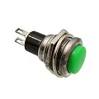

Рисунок 4.2.1. Переключатель кнопочный DS-216

Таблица 4.2.1 Технические характеристики кнопочного переключателя DS-216

|  |  |
| --- | --- |
| Напряжение коммутируемое максимальное, В | 250 AC |
| Коммутируемый ток, А | 1 |
| Тип | ON-OFF без фиксации |

## ***4.3 Связь модулей***

Для соединения модулей и передачи между ними информации используется телефонный разъем TJ8-10P8 / розетка 10p8c (RJ45) и прямой Ethrnet-кабель. Способы обжима прямого кабеля Ethernet представлены на рисунке 4.3.1

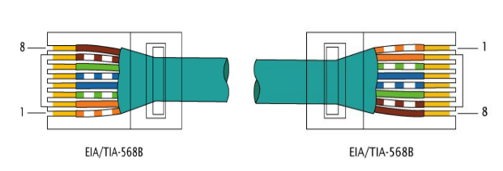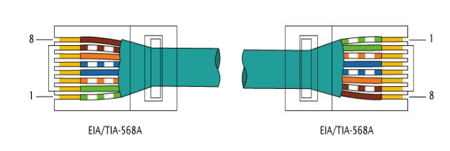

Рисунок 4.3.1 Способы обжима прямого кабеля Ethernet

Для связи главного модуля с пультами игроков в сам пульт требуется передавать напряжение источника питания(5В), логический ноль для заземления, а в обратную сторону передавать сигнал, поступающий с выхода RC-цепи и предавать его на вход тригерра Шмидта.

Принципиальная схема представлена в приложении Д

1. Руководство пользователя

Переж началом игры требуется подключить необходимое количество пультов к системе и выбрать с помощью кнопки «MODE» необходимы режим:

1. Брейн-ринг
2. Своя игра
3. Что? Где? Когда?

В режиме «Брейн – ринг» система ожидает нажатия кнопки «SET» ведущим. При нажатие игроком своей кнопки до ведущего система классифицирует нажатие как фальстарт и подает соответствующий звуковой сигнал и на экране отображается номер игрока, совершившего фальстарт. После нажатия кнопки «SET» дается звуковой сигнал и на кране появляется отображения времени. Так же, после нажатия кнопки игрока, система ожидает реакции ведущего – нажатие кнопки «SET» для продолжения отсчета времени, либо же нажатие кнопки «RESET» сброса времени и разблокировки всех кнопок. По истечение 20 секунд после первого нажатия и 10 секунд после начала отсчета времени система подает звуковой сигнал.

Режим «Своя игра» отличается от первого режима только что отсутствует отсчет времени, а следственно его отображение и подача звукового сигнала.

Режим «Что? Где? Когда?» возможность ответа игроком предусмотрена только в первые секунды начала отсчета времени. По нажатию кнопки «SET» начинается отсчет времени до 60 секунд после которого звучит звуковой сигнал для обозначения истечения времени. Так же звуковой сигнал подается за 10 секунд то истечения времени. Нажатие на кнопку «RESET» останавливает и сбрасывает таймер.

Вывод

В ходе курсового проектирования был разработан аппаратный комплекс для проведения интеллектуальных игр, а также были применены на практике теоретические знания по предмету «Схемотехника», полученные вполученные в рамках обучения на специальности 1-40 02 01 "Вычислительные машины, системы и сети" в Белорусском государственном университете информатики и радиоэлектроники.

# Список литературы

1. Кодекс спортивного ЧГК - [Электронный ресурс]. – Электронные данные. – Режим доступа: http://chgk.tvigra.ru/mak/?documents/kodeks.
2. Правила игры в "Брэйн ринг" - [Электронный ресурс]. – Электронные данные. – Режим доступа: http://brain.tvigra.ru/reglament.
3. Своя игра - [Электронный ресурс]. – Электронные данные. – Режим доступа: https://ru.wikipedia.org/wiki/%D0%A1%D0%B2%D0%BE%D1%8F_%D0%B8%D0%B3%D1%80%D0%B0#.D0.9F.D1.80.D0.B0.D0.B2.D0.B8.D0.BB.D0.B0_.D0.B8.D0.B3.D1.80.D1.8B.
4. Игры знатоков - [Электронный ресурс]. – Электронные данные. – Режим доступа: http://www.krylenko.com/chgk/games.
5. Аппаратная платформа Arduino - [Электронный ресурс]. – Электронные данные. – Режим доступа: https://arduino.ru.
6. Arduino - [Электронный ресурс]. – Электронные данные. – Режим доступа: https://ru.wikipedia.org/wiki/Arduino.
7. Arduino Nano v3.0 на процессоре ATMEGA328P - [Электронный ресурс]. – Электронные данные. – Режим доступа: http://radiodetalki.narod.ru/pribory/arduino_nano_v3.pdf.
8. Arduino Nano - [Электронный ресурс]. – Электронные данные. – Режим доступа: http://arduino.ru/Hardware/ArduinoBoardNano
9. «Брейн-система» - [Электронный ресурс]. – Электронные данные. – Режим доступа: https://geektimes.ru/post/276356/
10. ЛУТ - [Электронный ресурс]. – Электронные данные. – Режим доступа: http://cxem.net/master/45.php
11. REC-S5261AG/CG-3 - [Электронный ресурс]. – Электронные данные. – Режим доступа: http://www.alfacomponent.com/r_rayconn

/index_2.files/PDF/DISPLAY/REC-S5261AG-3.pdf

1. 7-сегментный драйвер CD4026 - [Электронный ресурс]. – Электронные данные. – Режим доступа: http://amperka.ru/product/cd4026-segment-driver
2. Дребезг сигналов - [Электронный ресурс]. – Электронные данные. – Режим доступа https://uscr.ru/drebezg-kontaktov-i-sposoby-podavleniya-drebezga/
3. Стягивающий резистор - [Электронный ресурс]. – Электронные данные. – Режим доступа: http://wiki.amperka.ru/%D1%81%D1%85%D0%B5%D0%BC%D0%BE%D1%82%D0%B5%D1%85%D0%BD%D0%B8%D0%BA%D0%B0:%D1%80%D0%B5%D0%B7%D0%B8%D1%81%D1%82%D0%BE%D1%80%D1%8B
4. RC-цепь - [Электронный ресурс]. – Электронные данные. – Режим доступа:https://ru.wikipedia.org/wiki/RC-%D1%86%D0%B5%D0%BF%D1%8C
5. Электродинамический громкоговоритель - [Электронный ресурс]. – Электронные данные. – Режим доступа: https://ru.wikipedia.org/wiki/%D0%AD%D0%BB%D0%B5%D0%BA%D1%82%D1%80%D0%BE%D0%B4%D0%B8%D0%BD%D0%B0%D0%BC%D0%B8%D1%87%D0%B5%D1%81%D0%BA%D0%B8%D0%B9_%D0%B3%D1%80%D0%BE%D0%BC%D0%BA%D0%BE%D0%B3%D0%BE%D0%B2%D0%BE%D1%80%D0%B8%D1%82%D0%B5%D0%BB%D1%8C

# ПРИЛОЖЕНИЕ А

Структурная схема

# ПРИЛОЖЕНИЕ Б

Схема печатной платы

